Megjelent az első magyar nyelvű UX-kutatásmódszertani szakkönyv
A BME oktatói írták a mindennapi szakmai segítségként és elméleti tankönyvként is forgatható kiadványt, mely elektronikus formában ingyen letölthető.
A Műegyetem Ergonómia és Pszichológia Tanszékének munkatársai közösen írtak könyvet UX kutatási módszerek címmel. A felhasználói élmény (user experience) elméleti hátterét és gyakorlati kutatási módszereit ismertető kötetet a Kutatók Éjszakáján mutatták be, egy interaktív, szerzői kerekasztal-beszélgetéssel összekötött eseményen.
A szerzők – Herendy Csilla, Hercegfi Károly, Szabó Bálint és Tóvölgyi Sarolta – célja az volt, hogy közérthetően, de tudományos megalapozottsággal szóljanak minden olvasóhoz. Ennélfogva a könyv egyszerre íródott kutatóknak, cégvezetőknek, fejlesztőknek és megrendelőknek, termékmenedzsereknek, valamint a téma iránt érdeklődő egyetemi hallgatóknak, illetve az informatika fejlődésének felhasználóközpontú trendjei iránt érdeklődőknek.
A UX-tervezés napjaink egyik legkeresettebb munkája, amelyet a különböző kapcsolódó kutatások támogatnak. A használható módszerek palettája rendkívül színes, a kutatások elméleti háttér és megalapozottság tekintetében változatosak,
láthatóan nincsen egységes irányelv, elvárás.
A könyv nemcsak az elméleti alapokat tisztázza, hanem esettanulmányok, gyakorlati példák segítségével felmutat kívánatos mintákat, így sorvezetőként is képes működni. Tudományos hátterét és szakmaiságát a lektorok, dr. Izsó Lajos és Pónya Judit személye is garantálja.
A kiadvány amellett, hogy szakmailag hasznos, a téma magyarországi tudományos feldolgozásában úttörő, több szempontból teljeskörűségre törekvő munka. Egyben hiánypótló munka, hiszen manapság több helyen oktatnak UX-kutatási módszereket, de eddig sehol sem állt rendelkezésre hozzá egységes, magyar nyelvű elméleti tankönyv és gyakorlati kézikönyv.
A keménytáblás fedelű, cérnafűzött kötésű könyv elérhető az Edge 2000 Kiadó webáruházában, de online (PDF) változata ingyenesen letölthető a Műegyetem repozitóriumából.
Sajtókapcsolat:
- Kommunikációs Igazgatóság
- +36 1 463 2250
- kommunikacio@bme.hu
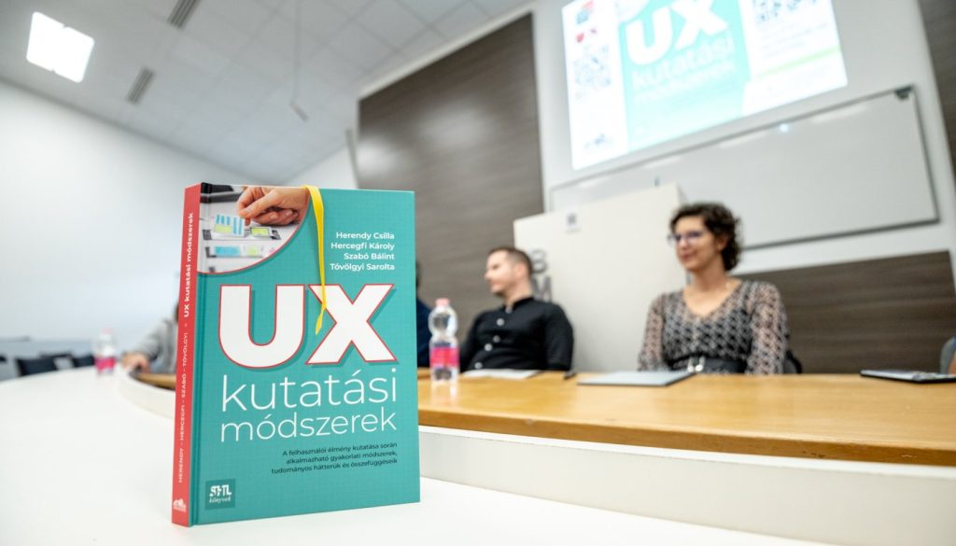 | © BME
Eredeti tartalom: Budapesti Műszaki és Gazdaságtudományi Egyetem
Továbbította: Helló Sajtó! Üzleti Sajtószolgálat
Ez a sajtóközlemény a következő linken érhető el:

